Suggestion de structure du rapport ACV :

Ce document propose un exemple de structure pour votre rapport final sur l'Analyse du Cycle de Vie (ACV) du BIPV de votre choix. Il s'agit essentiellement d'une suggestion, et non d'une règle stricte. Toutefois, il inclut les éléments nécessaires pour rédiger un rapport de qualité.

- Introduction
- Contexte
- Cadre méthodologique
  - Objectif du projet
  - Fonction du système
  - Unité Fonctionnelle
  - Limites du système
- Présentation des Scénarios
- Scénario 1 : BIPV
- Scénario 2 : bâtiment conventionnel
- Données de base (coordonnées GPS, surface, inclinaison, etc.)
- PVGIS
- Hypothèses

- Inventaire
- Scénario 1
- Scénario 2

- Résultats et Discussion
- Évaluation des impacts
- Processus dominants : identifier les processus ayant plus d’impacts sur le changement climatique jusqu’au niveau des sous-assemblages
- Substances dominantes : Identifier les substances ayant plus d’1% des impacts sur la santé humaine (effet cancérigène)
- Carbon payback time
- Energy payback time
- Analyse de sensibilité
- Sur le mix énergétique
- Sur le nettoyage
- Étape de contrôle (fait référence à la slide ci-dessous)

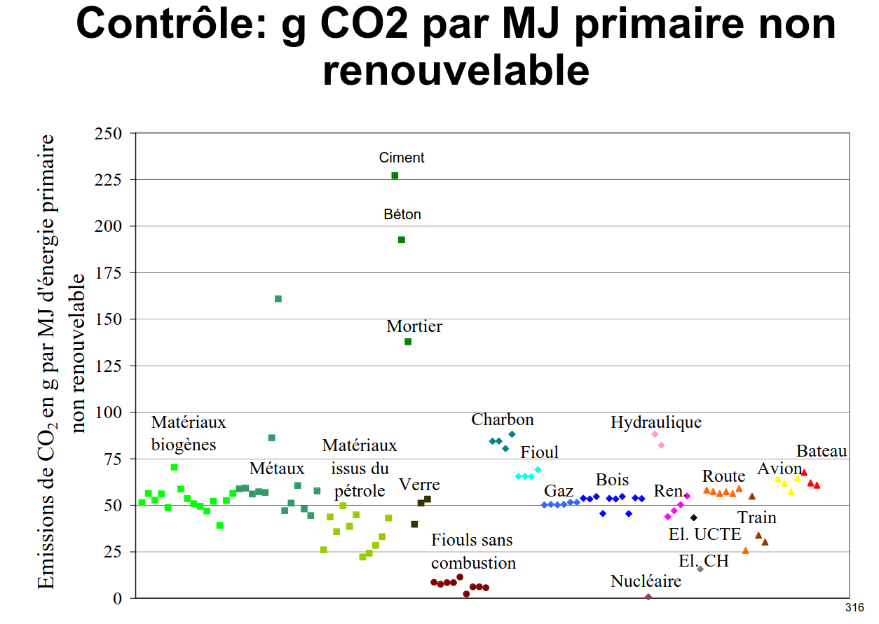

- Retour sur les hypothèses: Réexaminer les hypothèses énoncées dans l'introduction à la lumière des résultats et de la discussion.
- Conclusion
- Bibliographie
- Annexes

